

* L’IDRATAZIONE PROFONDA A UN PREZZO SPECIALE

**Seleziona la promozione che preferisci e comunicala a tutte le tue clienti:**

Idratare la pelle è importante per evitare la formazione di rughe e in generale per impedirne il precoce invecchiamento. Una pelle poco idratata infatti tende maggiormente a subire rotture delle fibre elastiche e collageniche.

Per prenderci cura della tua pelle abbiamo riservato una promozione unica ✨😍✨

Vieni a trovarci in istituto entro il XXXXXX per idratare la tua pelle ad un prezzo speciale.

NON PERDERE QUESTA OCCASIONE UNIQA!

Disponibilità limitata!

💛 #UNIQA

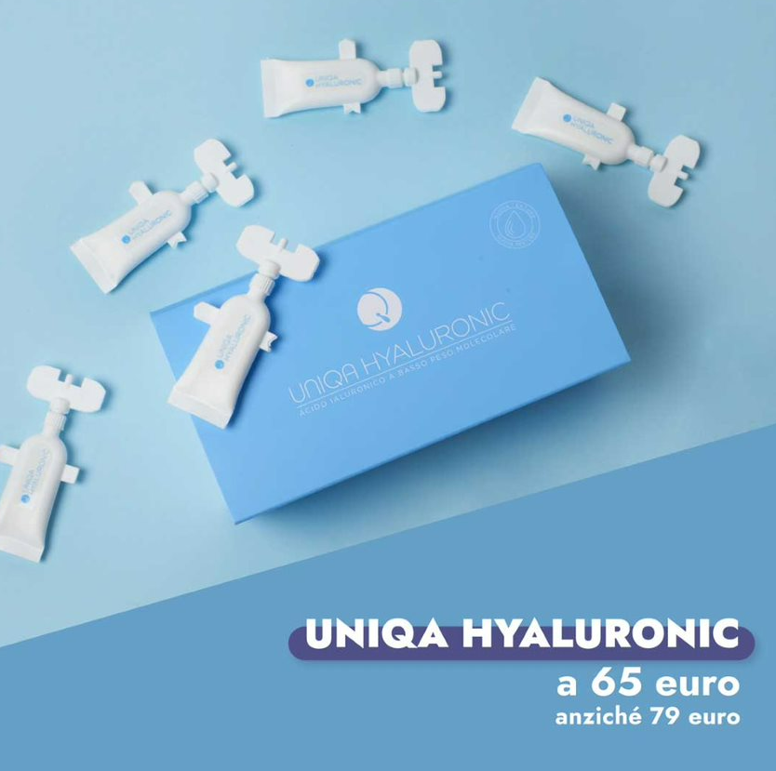 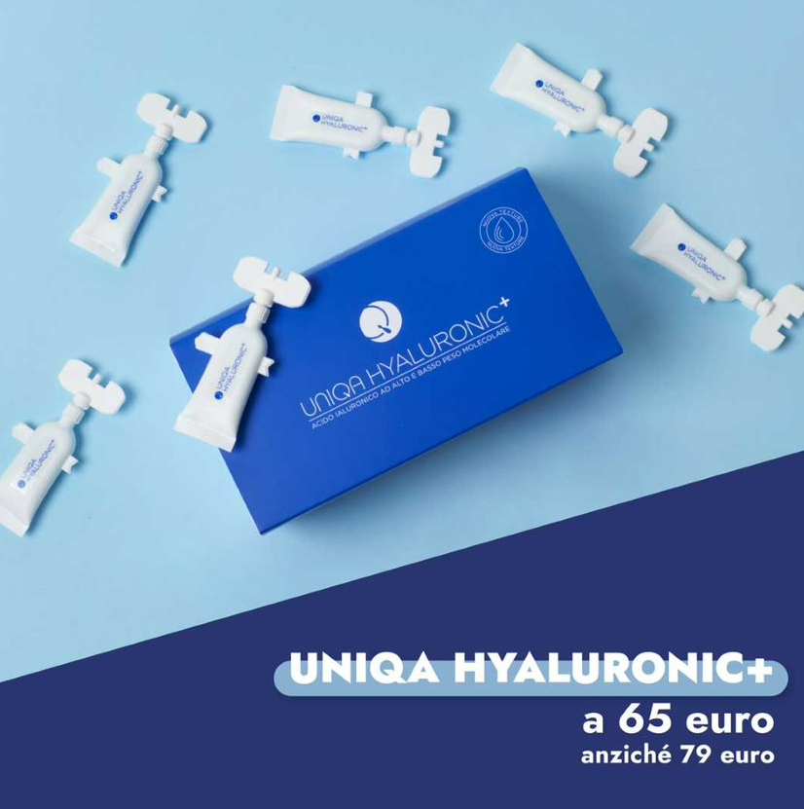 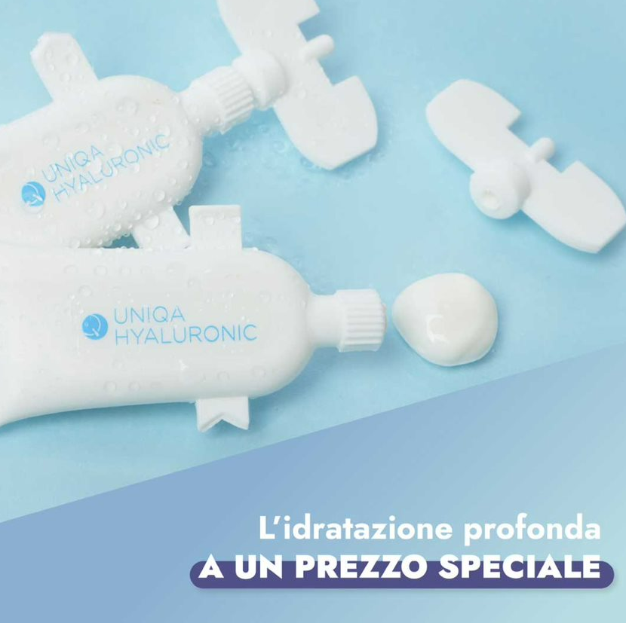

* BALSAMO LABBRA IN OMAGGIO CON L’IDRATAZIONE

**Seleziona la promozione che preferisci e comunicala a tutte le tue clienti:**

Fai il pieno di acido ialuronico! Con UNIQA HYALURONIC o UNIQA HYALRUONIC PLUS hai in omaggio UNIQA Balsamo labbra idratante e nutriente con acido ialuronico e provitamina B5 per labbra morbide e idratate.

Vieni a trovarci in istituto entro il XXXXXX per idratare la tua pelle ad un prezzo speciale.

NON PERDERE QUESTA OCCASIONE UNIQA!

Disponibilità limitata!

💛 #UNIQA

